ЛГТН-6.25х8-ЛМП |  | Теневой навес с лавочками 6250х8000 (лиственница)
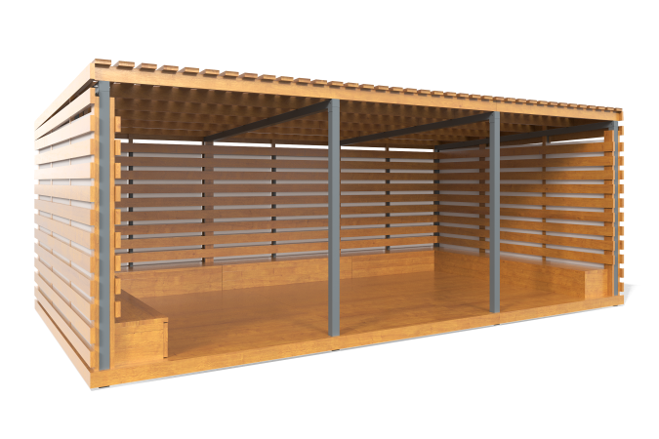

Размеры, мм: | 6250x8000x2500 | Вес, кг: | 0
Характеристики материалов
Материалы: лиственница, монолитный поликарбонат, металл.

